# JUnit Tests

Ein JUnit-Test kennt nur zwei Ergebnisse: Entweder der Test gelingt (dann ist er „grün“) oder er misslingt (dann ist er „rot“). Das Misslingen kann als Ursache einen Fehler (Error) oder ein falsches Ergebnis (Failure) haben, die beide per Exception signalisiert werden. Der Unterschied zwischen den beiden Begriffen liegt darin, dass Failures erwartet werden, während Errors eher unerwartet auftreten.

# Erstellen von JUnit Test bei Andorid Studio

Hier ein kleines Referenz Video: https://www.youtube.com/watch?v=dlWjn4QrVK4&t=470s

1. Markiere den Klassennamen

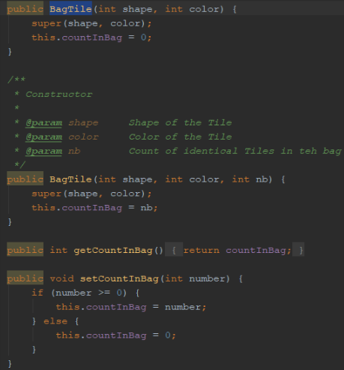

1. Drücke STRG + SHIFT+ T
2. Wähle „Create new Test…“
3. Wähle die Methoden die getestet werden sollten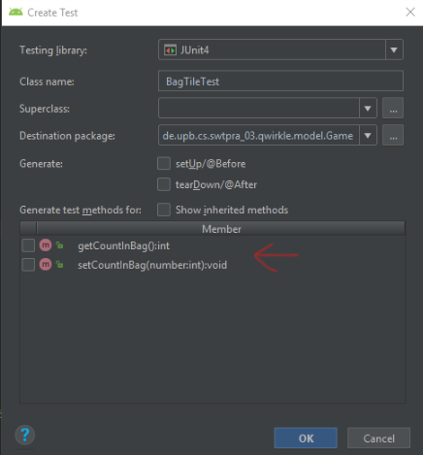
4. Wähle diesen Ordner aus

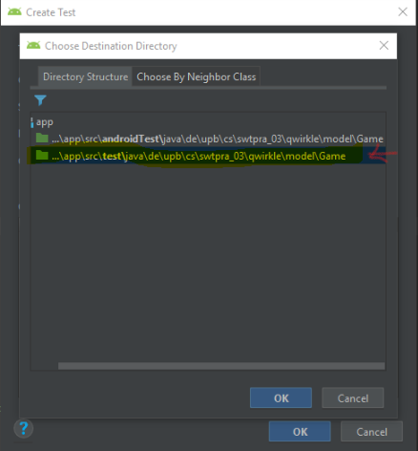

1. Das Schreiben von JUnit Test wird für ganze Klassen bzw. Activities erstellt. Der Sinn dahinter ist die Möglichen Randfälle und Szenarien nachzubauen mithilfe Methoden in der zugehörigen Testklasse. Diese Methoden rufen die zu testenden Methoden in der Activity auf und Testen ob das Ergebnis der erwarteten Lösung entspricht. 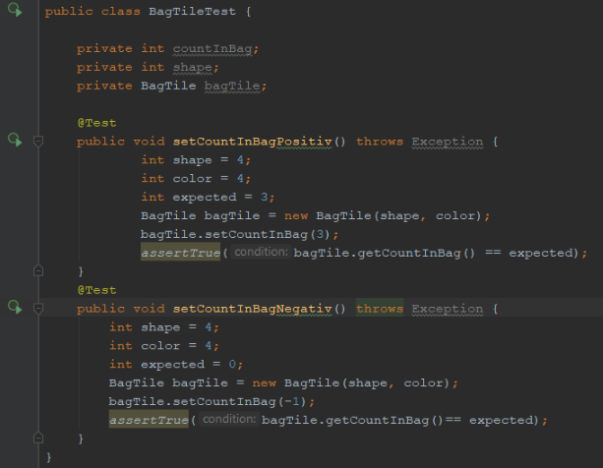

# JUnit Tests Java FX mit Eclipse

Diese Video ist auf Deutsch und zweigt wie man Tests schreibt.

https://www.youtube.com/watch?v=CK8shWNtizk